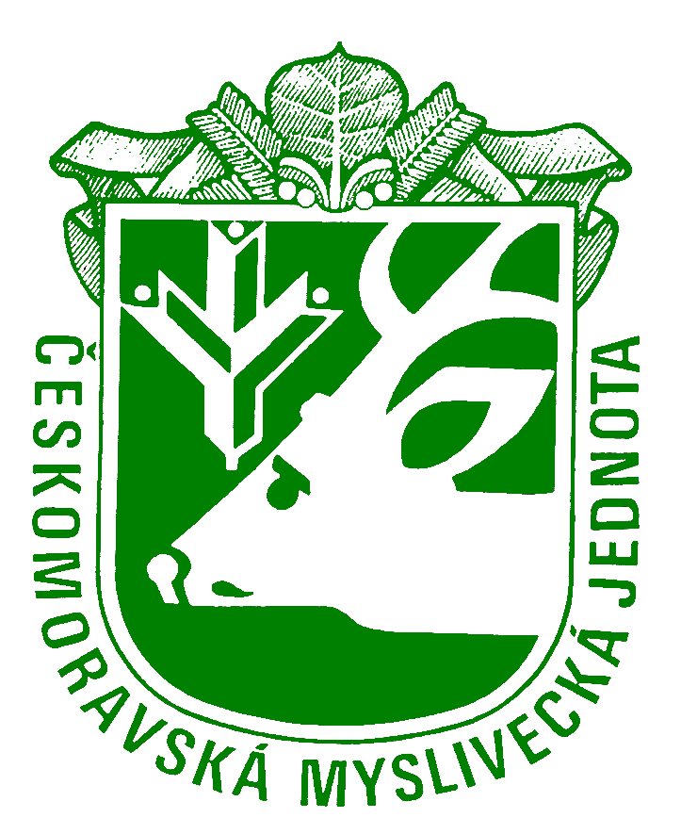
Písemné prohlášení rodičů
(zákonných zástupců dítěte)

Prohlašuji, že dcera / syn

Jméno a příjmení …………………………………………………………………………… Dat. narození ………..…...……………….…

Adresa bydliště ………………………………………………..………………………………………………………………………….……………

je zdravá/ý a okresní hygienik ani ošetřující lékař nenařídil dítěti, které je v mé péči, karanténní opatření ani zvýšený lékařský dozor a že mi není známo, že by v posledních dvou týdnech přišlo dítě do styku s osobami, které onemocněly přenosnou infekční chorobou. Jsem si plně vědom právních následků, které by mě postihly, kdyby toto prohlášení bylo nepravdivé.

UPOZORNĚNÍ
Dítě trpí alergií na ……………………………….……………………………………................................................................

a užívá tyto léky …………………………………………………………………………….……………………….. (uveďte dávkování)

Dítě je (zaškrtněte): dobrý plavec – špatný plavec – neplavec

Kontakt na zákonné zástupce dítěte dosažitelné v době soustředění:

Jméno, příjmení ……………………………….………………………………………. Telefon ……………………………………………..

Jméno, příjmení …………………………………………………………………….…. Telefon ……………………………………………..

Současně potvrzuji, že je mi známo, že každý účastník soustředění podléhá Řádu soustředění a je povinen uposlechnout pokynů vedoucích. Děti budou moci používat mobilní telefon pouze ve vymezené době, v určitých případech vůbec. Nedodržení Řádu může být potrestáno i vyloučením ze soustředění. Rovněž beru na vědomí odpovědnost za škody, které způsobí mé dítě v době trvání pobytu na vybavení ubytovacího zařízení, případně dopravním prostředku. V případě finančních nákladů na opravu takto poškozeného zařízení se zavazuji tuto škodu uhradit. Není vhodné brát na soustředění drahé fotoaparáty, notebooky apod. Pořadatelé soustředění nejsou zodpovědní za jejich poškození, případnou ztrátu. Jsem si vědom toho, že fotografie z akcí, na kterých může být vyfocené mé dítě, můžou být použity k propagaci práce s mládeží ČMMJ, z.s.

Datum (nástup na soustředění)

Podpisy obou rodičů (zákonných zástupců)

